PHẦN 3: VẬT SỐNG
CHỦ ĐỀ 8: TRAO ĐỔI CHẤT VÀ CHUYỂN HÓA NĂNG LƯỢNG
Ở SINH VẬT
BÀI 18: QUANG HỢP Ở THỰC VẬT
(Thời gian thực hiện 04 tiết )
I. Mục tiêu:
1. Kiến thức:
- Nêu được vai trò của lá cây với chức năng quang hợp.
- Nêu được khái niệm, nguyên liệu và sản phẩm của quang hợp.
- Viết được phương trình quang hợp dạng chữ.
-Vẽ được sơ đồ diễn tả quang hợp diễn ra ở lá cây, và nêu được mối quan hệ giữa trao đổi chất và chuyển hóa năng lượng.
-Tiến hành được thí nghiệm chứng minh quang hợp ở cây xanh
2. Năng lực:
2.1. Năng lực chung:
- Năng lực tự chủ và tự học: tìm kiếm thông tin, đọc sách giáo khoa, quan sát tranh ảnh để tìm hiểu về cấu tạo của lá cây phù hợp với chức năng quang hợp.
- Năng lực giao tiếp và hợp tác: thảo luận nhóm để tìm hiểu nguyên liệu và sản phẩm của quá trình quang hợp
- Năng lực giải quyết vấn đề và sáng tạo: Vận dụng hiểu biết về quang hợp để giải thích được ý nghĩa thực tiễn của việc trồng và bảo vệ cây xanh
2.2. Năng lực khoa học tự nhiên :
- Năng lực nhận biết KHTN: Nhận biết cấu tạo của lá; nguyên liệu và sản phẩm của quang hợp.
- Năng lực tìm hiểu tự nhiên:Nêu được sự diễn ra quá trình quang hợp ở cây xanh
- Vận dụng kiến thức, kỹ năng đã học: Thấy được tầm quan trọng của ánh sáng để trồng và bảo vệ cây xanh.
3. Phẩm chất:
- Thông qua thực hiện bài học sẽ tạo điều kiện để học sinh:
- Chăm học, chịu khó tìm tòi tài liệu và thực hiện các nhiệm vụ cá nhân nhằm tìm hiểu về quang hợp ở thực vật.
- Có trách nhiệm trong hoạt động nhóm, chủ động nhận và thực hiện nhiệm vụ thí nghiệm chứng minh quang hợp ở cây xanh
- Trung thực, cẩn thận trong thực hành, ghi chép kết quả thí nghiệm
II. Thiết bị dạy học và học liệu
- Giáo viên:
- Hình ảnh, video quá trình quang hợp.
- Hình ảnh chiếc lá cắt ngang và lên kính hiển vi,lá thật.
- Phiếu học tập KWL và phiếu học điền vào phương trình quá trình quang hợp.
- Chuẩn bị cho mỗi nhóm học sinh: Phiếu học tập
- Học sinh:
- Bài cũ ở nhà:Xem lại kiến thức về cấu tạo tế bào thực vật,vai trò của thực vật ở bài 12,20 khtn 6,bài 17 khtn 7 về TĐC và chuyển hóa năng lượng trong cơ thể
- Đọc nghiên cứu và tìm hiểu trước bài ở nhà,kẻ phiếu bài tập vào vở
III. Tiến trình dạy học
1. Hoạt động 1: mở đầu (Xác định vấn đề học tập là sự tổng hợp chất hữu cơ thông qua quá trình quang hợp)
a) Mục tiêu:
- Giúp học sinh xác định được vấn đề cần học tập là chất hữu cơ được tổng hợp ở thực vật thông qua quá trình quang hợp
b) Nội dung:
- Học sinh thực hiện nhiệm vụ cá nhân trên phiếu học tập KWL, để kiểm tra kiến thức nền của học sinh về sự tổng hợp chất hữu cơ ở cây xanh.
c)Sản phẩm:
- Câu trả lời của học sinh ghi trên phiếu học tập KWL, có thể: muốn tìm hiểu quang hợp là gì?, ánh sáng mặt trời có tác dụng gì?,chất hữu cơ để làm gì?...
d)Tổ chức thực hiện:

Hoạt động của giáo viên và học sinh | Nội dung
*Chuyển giao nhiệm vụ học tập
- Chiếu hình ảnh 18.1 SGK
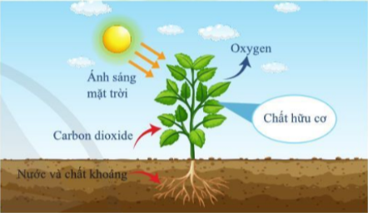
-Ở lớp 6 khi học về tế bào tv ,hs đã biết tế bào tv có lục lạp ,có khả năng hấp thụ ánh sáng để tổng hợp chất hữu cơ tức là thực hiện quang hợp.
- Quan sát hình 181, cho biết thực vật có thể tự tổng hợp chất hữu cơ từ những nguyên liệu nào. Chất hữu cơ được tổng hợp ở thực vật thông qua quá trình nào?
GV phát phiếu học tập KWL và yêu cầu học sinh thực hiện cá nhân theo yêu cầu viết trên phiếu trong 2 phút.
*Thực hiện nhiệm vụ học tập
- HS hoạt động nhóm đôi ,cá nhân trình bày theo yêu cầu của GV.
Hoàn thành phiếu học tập:
Những nguyên liệu thực vật cần dùng để tổng hợp chất hữu cơ | Tên quá trình thực hiện

- Quá trình tổng hợp chất hữu cơ ở thực vật cần nguyên liệu là: nước (H₂O), carbon dioxide (CO₂), ánh sáng mặt trời (quang năng).
- Chất hữu cơ được tổng hợp ở thực vật thông qua quá trình: Quang hợp.
- Giáo viên: Theo dõi và bổ sung khi cần.
*Báo cáo kết quả và thảo luận
- GV gọi ngẫu nhiên học sinh trình bày đáp án, mỗi HS trình bày nội dung tương ứng trong phiếu, những HS trình bày bổ sung sau không trùng nội dung với HS trình bày trước. GV liệt kê đáp án của HS trên bảng
*Đánh giá kết quả thực hiện nhiệm vụ
- Học sinh nhận xét, bổ sung, đánh giá:
- Giáo viên nhận xét, đánh giá:
->Giáo viên gieo vấn đề cần tìm hiểu trong bài học
Để trả lời câu hỏi trên đầy đủ và chính xác nhất chúng ta vào bài học hôm nay.
->Giáo viên nêu mục tiêu bài học:
2. Hoạt động 2: Hình thành kiến thức mới
a) Mục tiêu:
- Nêu được vai trò của lá cây với chức năng quang hợp.
- Nêu được khái niệm QH , nguyên liệu và sản phẩm của quang hợp.
- Viết được phương trình quang hợp dạng chữ.
- Nêu được mối quan hệ giũa trao đổi chất và chuyển hóa năng lượng.
b) Nội dung:
- Học sinh làm việc nhóm cặp đôi nghiên cứu thông tin ,nghiên cứu hình 18.2 trong SGK, quan sát tìm hiểu cấu tạo của lá cây:
Trả lời hệ thống câu hỏi sau vào phiếu học tập:
H1. Nêu cấu tạo ngoài của lá cây ?
H2. Điền vào bảng cấu tạo trong của lá cây cho phù hợp?tìm hiểu cấu tạo phù hợp chức năng của các bộ phận của lá trong quá trình quang hợp ?
-HS hoạt động nhóm quan sát hinh 18.2 và thông tin SGK thảo luận bộ phận nào của cây,lá cây tham gia quá trình tổng hợp chất hữu cơ của cây?
H3. Cây dạng lá kim ,cây không có lá có quang hợp không?
H4.Vai trò của lá cây trong quang hợp?
- HS hoạt động cá nhân nghiên cứu tài liệu và qua hoạt động quan sát cấu tạo của lá thực hiện theo phần hoạt động 2 và trả lời câu hỏi:
H5. Nêu các chất tham gia và sản phẩm tạo thành của quá trình quang hợp ở thực vật?
H6. Nêu khái niệm quang hợp ?
H7. Quang hợp có ý nghĩa như thế nào đối với sự sống ?
H8. Những sinh vật nào có khả năng quang hợp?
H9. Mô tả mối quan hệ giữa quá trình trao đổi chất và chuyển hoá năng lượng ở tế bào lá cây.
H10. Viết sơ đồ dạng chữ thể hiện mối quan hệ giữa trao đổi chất và chuyển hoá năng lượng ở tế bào lá cây?
c)Sản phẩm:
- HS qua hoạt động nhóm quan sát cấu tạo trong của lá, thảo luận nhóm viết sơ đồ quá trình quang hợp,
d)Tổ chức thực hiện:
Phát phiếu học tập và nêu yêu cầu cần thực hiện của bài 18:Học sinh thảo luận nhóm 2 từng bước thực hiện nhiệm vụ trong phiếu theo yêu cầu của giáo viên vào phiếu.
Hoạt động của giáo viên và học sinh | Nội dung
Hoạt động 2.1: Tìm hiểu vai trò của lá cây với chức năng quang hợp
GV ?:QH diễn ra chủ yếu ở bộ phận nào của cây?  Quang hợp chủ yếu diễn ra ở lá cây, trong bào quan quang hợp là lục lạp  Quang hợp là một trong những quá trình trao đổi chất và chuyển hóa năng lượng quan trọng ở thực vật  -chúng ta cùng tìm hiểu vai trò của lá cây trong quá trình qh.  *Chuyển giao nhiệm vụ học tập  - GV,nhắc lại kiến thức lớp 6: kể tên các bộ phận của cây cà chua?  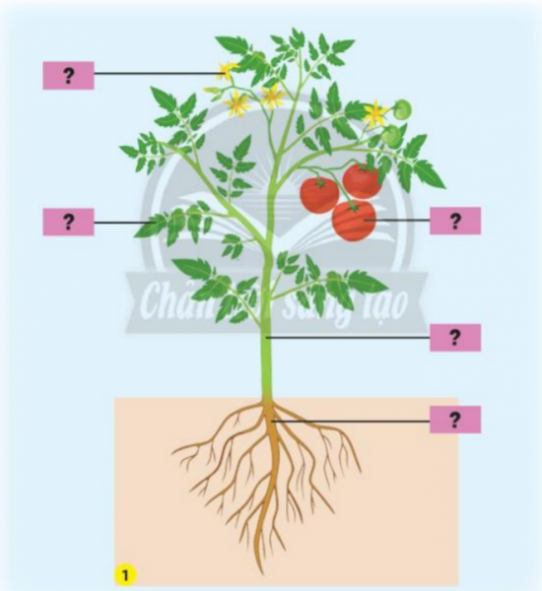  -HS: có thể trả lời : gồm rễ, thân, lá, quả, hoa…  Sau đó giao nhiệm vụ học tập cặp đôi tìm hiểu thông tin về cấu tạo ngoài ,trong của lá SGK trả lời câu hỏi H1,2.  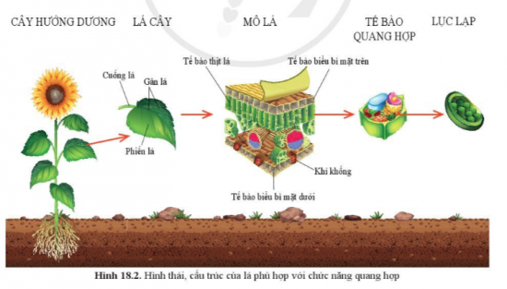  - GV phát cho HS quan sát cấu tạo trong của lá trên máy chiếu sau đó thảo luận và trả lời câu hỏi H2  *Thực hiện nhiệm vụ học tập  HS thảo luận cặp đôi, thống nhất đáp án và ghi chép nội dung hoạt động ra phiếu học tập bước 1.  Bảng 1:Chọn đáp án ở cột B sao cho phù hợp cột A  Cột A Cột B Kết quả  1.Mạch dẫn ở gân lá a.giữ lá trên canh, thân cây.  2.Lục lạp b. trao đổi khí và thoát hơi nước  3.Khí khổng c.Thu nhận ánh sáng  4.Cuống lá d.Vận chuyển nước và chất hữu cơ  HS hoạt động nhóm đưa ra phương án điền vào bảng 2:Chọn điền đặc điểm cấu tạo bộ phận của lá phù hợp chức năng của nó trong quang hợp  Bộ phận Đặc điểm Vai trò trong quang hợp  Phiến lá Dạng bản dẹt, hướng nằm vuông góc với thân cây. Thu nhận được nhiều ánh sáng.  Gân lá Có mạch dẫn, cứng cáp, nằm ở trong cấu trúc lá. Vận chuyển nước đến lục lạp và vận chuyển chất hữu cơ từ lục lạp về cuống lá, từ đó vận chuyển đến các bộ phận khác của cây.  Lục lạp Nằm ở lớp giữa của lá, chứa diệp lục. Thu nhận ánh sáng dùng cho tổng hợp chất hữu cơ cho lá cây.  Khí khổng Phân bố trên bề mặt lá, có khả năng đóng, mở. Trao đổi khí và thoát hơi nước.  HS liên hệ cây lá kim, cây xương rồng thực hiện quang hợp phù hợp với điều kiện sống.trả lời H.3  *Báo cáo kết quả và thảo luận  GV gọi ngẫu nhiên một HS đại diện cho một nhóm trình bày, các nhóm khác bổ sung (nếu có).  *Đánh giá kết quả thực hiện nhiệm vụ  - Học sinh nhận xét, bổ sung, đánh giá.  - Giáo viên nhận xét, đánh giá.  - GV nhận xét và chốt nội dung nhận biết :  H4:Lá là cơ quan quang hợp của cây xanh | I. Vai trò của lá cây với chức năng quang hợp  - Lá cây gồm:Cuống lá,gân lá, phiến lá .Bên trong lá có các bộ phận :lục lạp, khí khổng, mạch gỗ ,mạch rây.  - Lá cây là cơ quan quang hợp của cây xanh:
Hoạt động 2.2: Quá trình quang hợp
*Chuyển giao nhiệm vụ học tập  - GV yêu cầu HS nghiên cứu hình sơ đồ quang hợp (có thể chiếu clip)sau đó giao nhiệm vụ cho HS yêu cầu HS nghiên cứu tài liệu và thực hiện theo hoạt động 2 và trả lời câu hỏi H5,6,7,8.  *Thực hiện nhiệm vụ học tập  HS hoạt động đưa ra đáp án có thể:  -H5:  Trong quá trình quang hợp ở thực vật:  - Các chất tham gia là: nước và carbaon dioxide và ánh sáng  - Sản phẩm: chất hữu cơ (ví dụ như đường glucozo) và oxygen  -H6:  Khái niệm quang hợp , sơ đồ dạng chữ của quá trình qh  H 7:  - Là nguồn cung cấp oxy số một trong khí quyển.  - Quá trình quang hợp ở thực vật cũng là nguồn cung cấp quan trọng cho các nguyên liệu ngành công nghiệp và dược liệu.  - Góp phần tạo nên mối quan hệ dinh dưỡng (năng lượng) giữa thực vật, con người và động vật.  - Ảnh hưởng trực tiếp hoặc gián tiếp đến hầu hết sự sống trên Trái đất.  - Đóng vai trò là quá trình cung cấp năng lượng chính cho hầu hết các cây cối và thực vật.  -H8: Những sinh vật có khả năng quang hợp là: Sinh vật có lục lạp chứa diệp lục (bào quan quang hợp).  *Báo cáo kết quả và thảo luận  GV gọi ngẫu nhiên một HS đại diện cho một nhóm trình bày, các nhóm khác bổ sung (nếu có).  *Đánh giá kết quả thực hiện nhiệm vụ  - Học sinh nhận xét, bổ sung, đánh giá.  - Giáo viên nhận xét, đánh giá.  - GV nhận xét và chốt nội dung khái niệm và phương trình tổng quát quá trình quang hợp ở cây xanh | II. Quá trình quang hợp  -Quang hợp là quá trình thu nhận và chuyển hóa năng lượng ánh sang, tổng hợp nên các chất hữu cơ từ các chất vô cơ như nước, khí carbon dioxide, diễn ra ở tế bào có chất diệp lục, đồng thời thải ra khí oxygen.  - PTQH:  NưỚc + Carbon dioxide  Ánh sáng  - Chất hữu cơ + oxygen  Diệp lục
Hoạt động 2.3: Mối quan hệ giữa trao đổi chất và chuyển hóa năng lượng trong quang hợp
*Chuyển giao nhiệm vụ học tập  - GV nhắc lại sự trao đổi chất và năng lượng ở bài 17 sau đó giao nhiệm vụ cho HS yêu cầu HS nghiên cứu tài liệu quan sát hình 18.3 và thực hiện theo hoạt động 3 để trả lời câu hỏi H9,H10  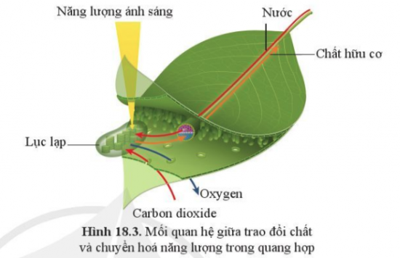  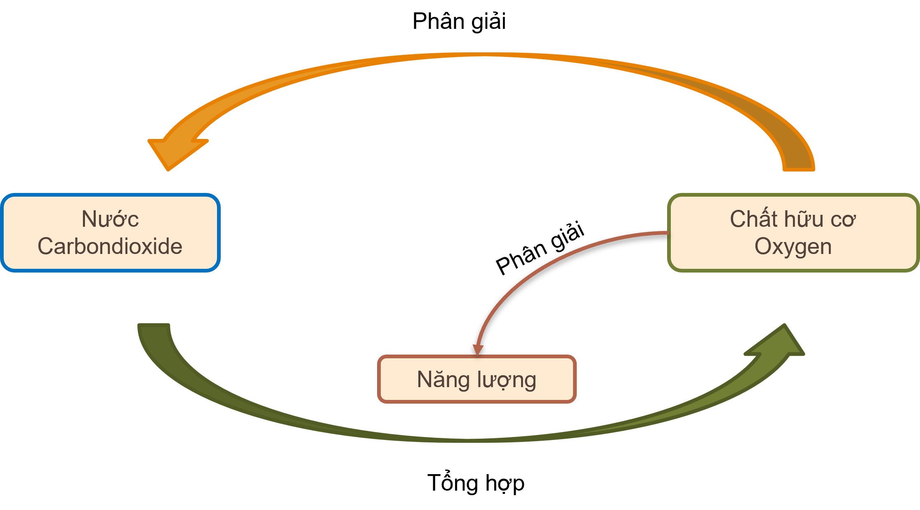  *Thực hiện nhiệm vụ học tập  HS hoạt động nhóm đại diện đưa ra đáp án có thể:  H9:  - Năng lượng từ ánh sáng mặt trời đến lục lạp chuyển hoá thành năng lượng hoá học tích luỹ trong chất hữu cơ ở lá cây.  - Vật chất từ môi trương bên ngoài như nước và carbon dioxide được vạn chuyển đến lục lạp biến đổi hoá học tạo ra chất hữu cơ và oxygen  H10:  As mặt trời  Cacbon dioxit + Nước Chất hữu cơ +Oxigen  (Các chất vô cơ) (Quang năng) ( Hóa năng )  *Báo cáo kết quả và thảo luận  GV gọi ngẫu nhiên một HS đại diện cho một nhóm trình bày, các nhóm khác bổ sung (nếu có).  *Đánh giá kết quả thực hiện nhiệm vụ  - Học sinh nhận xét, bổ sung, đánh giá.  - Giáo viên nhận xét, đánh giá.  - GV nhận xét và chốt nội dung mối quan hệ giữa trao đổi chất và chuyển hóa năng lượng trong quá trình quang hợp ở cây xanh | III. Mối quan hệ giữa trao đổi chất và chuyển hóa năng lượng trong quang hợp  -Trong quá trình quang hợp,một phần năng lượng ánh sáng chuyển hóa thành năng lượng hóa học tích lũy trong các chất hữu cơ ở lá cây.  -Trao đổi chấtvà chuyển hóa năng lượng trong quang hợp có mối quan hệ chặt chẽ , hai quá trình luôn diễn ra đồng thời gắn liền với nhau.

3.Hoạt động 3: Luyện tập
a) Mục tiêu:
- Hệ thống được một số kiến thức đã học.
b) Nội dung:
- HS thực hiện cá nhân phần “Con đã học được trong giờ học” trên phiếu học tập KWL.
- HS tóm tắt nội dung bài học .
c)Sản phẩm:
- HS trình bày quan điểm cá nhân về đáp án trên phiếu học tập KWL.
d)Tổ chức thực hiện:
Hoạt động của giáo viên và học sinh | Nội dung
*Chuyển giao nhiệm vụ học tập  GV yêu cầu HS thực hiện cá nhân phần “Con đã học được trong giờ học” trên phiếu học tập KWL và tóm tắt nội dung bài học dưới dạng sơ đồ tư duy vào vở ghi.  *Thực hiện nhiệm vụ học tập  HS thực hiện theo yêu cầu của giáo viên.  *Báo cáo kết quả và thảo luận  GV gọi ngẫu nhiên 3 HS lần lượt trình bày ý kiến cá nhân.  *Đánh giá kết quả thực hiện nhiệm vụ  GV nhấn mạnh nội dung bài học bằng sơ đồ tư duy trên bảng. | Sơ đồ tư duy bài học sáng tạo ở mỗi học sinh (không bắt buộc chuẩn)
4. Hoạt động 4: Vận dụng
a) Mục tiêu:
- Phát triển năng lực tự học và năng lực tìm hiểu đời sống:
b) Nội dung:
- Trồng 2 chậu hoa 10 giờ hoặc hoa dừa cạn: 1 chậu đặt ở ban công nơi có nắng và 1 chậu đặt trong nhà.
c)Sản phẩm:
- Quan sát sự phát triển của 2 cây và ghi lại thời gian phát triển
d)Tổ chức thực hiện:
Hoạt động của giáo viên và học sinh | Nội dung
*Chuyển giao nhiệm vụ học tập
- Yêu cầu mỗi HS có thể thực hành trồng hoa tại nhà và quay lại video thực hiện.
*Thực hiện nhiệm vụ học tập
Các nhóm HS thực hiện theo nhóm làm ra sản phẩm.
*Báo cáo kết quả và thảo luận
Sản phẩm của các nhóm
*Đánh giá kết quả thực hiện nhiệm vụ
Giao cho học sinh thực hiện ngoài giờ học trên lớp và nộp sản phẩm vào tuần sau.

PHIẾU HỌC TẬP
Bài 18: QUANG HỢP Ở THỰC VẬT
Họ và tên: ………………………………………………………………
Lớp: ……………………………. Nhóm: ……
Bước 1: Học sinh hoàn thành cá nhân các câu hỏi sau
H1. Nêu cấu tạo ngoài của lá cây ?
………………………………………………………………………………………………………………………………………………………………………………
H2:Các bộ phận bên trong của lá
……………………………………………………………………………………
H3:Vai trò của lá cây trong quang hợp là gì?
………………………………………………………………………………………………………………………………………………………………………………

Chọn đặc điểm cấu tạo ,chức năng của lá cây của lá cây cho phù hợp
Bảng 1:

Cột A | Cột B | Kết quả
1.Gân lá | a.giữ lá trên canh, thân cây.
2.Lục lạp | b. trao đổi khí và thoát hơi nước
3.Khí khổng | c.Thu nhận ánh sáng
4.Cuống lá | d.Vận chuyển nước và chất hữu cơ

Bảng 2
Bộ phận | Đặc điểm | Vai trò trong quang hợp
Phiến lá | Dạng bản dẹt, hướng nằm vuông góc với thân cây. | Thu nhận được nhiều ánh sáng.
Gân lá | Co. mạch dẫn, cứng cáp, nằm ở trong cấu trúc lá. | Vận chuyển nước đến lục lạp và vận chuyển chất hữu cơ từ lục lạp về cuống lá, từ đó vận chuyển đến các bộ phận khác của cây.
Lục lạp | Nằm ở lớp giữa của lá, chứa diệp lục. | Thu nhận ánh sáng dùng cho tổng hợp chất hữu cơ cho lá cây.
Khí khổng | Phân bố trên bề mặt lá, có khả năng đóng, mở. | Trao đổi khí và thoát hơi nước.
Bước 2: HS trao đổi trong nhóm và điền kết quả
H5. Nêu các chất tham gia và sản phẩm tạo thành của quá trình quang hợp ở thực vật?
………………………………………………………………………………………………………………………………………………………………………………………………………………………………………………………………………………………………………………………………………………………………
H6 :Sơ đồ chữ của quá trình quang hợp:

Bước 3: Học sinh hoàn thành cặp đôi các câu hỏi sau:
H10. Viết sơ đồ dạng chữ thể hiện mối quan hệ giữa trao đổi chất và chuyển hoá năng lượng ở tế bào lá cây?
………………………………………………………………………………………………………………………………………………………………………………

Vẽ sơ đồ tư duy tóm tắt nội dung bài học :

